МИНИСТЕРСТВО НАУКИ И ВЫСШЕГО ОБРАЗОВАНИЯ РОССИЙСКОЙ ФЕДЕРАЦИИ

Федеральное государственное автономное образовательное учреждение   
высшего образования

«САНКТ-ПЕТЕРБУРГСКИЙ ГОСУДАРСТВЕННЫЙ УНИВЕРСИТЕТ   
АЭРОКОСМИЧЕСКОГО ПРИБОРОСТРОЕНИЯ»

КАФЕДРА ИНФОРМАЦИОННО-СЕТЕВЫХ ТЕХНОЛОГИЙ

ОТЧЕТ   
ЗАЩИЩЕН С ОЦЕНКОЙ

ПРЕПОДАВАТЕЛЬ

|  |  |  |  |  |
| --- | --- | --- | --- | --- |
| ассистент |  |  |  | С.Ю.Гуков |
| должность, уч. степень, звание |  | подпись, дата |  | инициалы, фамилия |

|  |
| --- |
|  |
| ПОЯСНИТЕЛЬНАЯ ЗАПИСКА К КУРСОВОЙ РАБОТЕ |
| СОЗДАНИЕ WEB-САЙТА С ИСПОЛЬЗОВАНИЕМ СОВРЕМЕННЫХ ТЕХНОЛОГИЙ WEB-ДИЗАЙНА |
| По дисциплине: WEB-ТЕХНОЛОГИИ |

РАБОТУ ВЫПОЛНИЛ

|  |  |  |  |  |  |
| --- | --- | --- | --- | --- | --- |
| СТУДЕНТ ГР. № | 5932 |  |  |  | Михайлич Н.И. |
|  |  |  | подпись, дата |  | инициалы, фамилия |

Санкт-Петербург 2022

**Содержание**

ВВЕДЕНИЕ 3

1. Дизайн сайта 4

1.1. Модель сайта 4

1.2. Макет сайта 5

1.3. Применение технологии каскадных таблиц стилей 6

1.4. Графическое оформление web-страницы 8

1.5. Создание навигационных панелей для сайта 10

2. Web-сценарии сайта на языке JavaScript 12

2.1 Назначение языка JavaScript 12

2.2 Разработка web-сценариев для сайта 12

3. Валидация кода и продвижение сайта 13

3.1 Валидация кода сайта 13

3.2 Способы продвижения сайтов 14

3.3 Использованные приемы продвижения сайта 14

ЗАКЛЮЧЕНИЕ 15

СПИСОК ИСПОЛЬЗОВАННЫХ ИСТОЧНИКОВ 16

ПРИЛОЖЕНИЯ 17

Приложение 1 17

Приложение 2 21

Приложение 3 28

Приложение 4 31

Приложение 5 35

Приложение 6 45

# ВВЕДЕНИЕ

В настоящее время сеть Интернет занимает значимое место в жизни каждого человека. Интернет может удовлетворить почти все потребности: покупки, заключение деловых отношений, поиск клиентов, обучение и развлечения. Но чтобы привлечь поток клиентов или партнеров, необходимо сделать хорошую рекламу своей деятельности. Одним из средств для достижения этой цели служит web-сайт. Сайты содержат основную информацию об организации, ее услугах, ценах, а также контактные данные. Сайты позволяют передавать и хранить информацию, не отходя от экрана компьютера.

В данной работе планируется создать web-сайт для фотостудии. Данный сайт несет информационную функцию для клиентов, желающих ознакомиться с услугами студии. Целевая аудитория сайта - пользователи, обладающие хотя бы минимальными знаниями в IT технологиях и привыкшие искать информацию в сети интернет.

На сайте будет предоставлена информация о залах студии, доступных для аренды, стоимости аренды техники и оборудования для съемки, правилах аренды, а также контактах для связи и маршрут до студии.

1. Дизайн сайта
   1. Модель сайта

Разработанный сайт содержит 7 страниц и имеет двухуровневую структуру. Благодаря меню, имеющемуся на каждой странице сайта , можно попасть с любой страницы на любую. Опишем содержание каждой из страниц.

1. Главная страница index.html

Это главная страница сайта, на которой представлена общая информация: местоположение, возможности вариантов игры, фото залов. С этой страницы можно попасть на любую другую благодаря меню.

1. Страница Econom_zal.html

Страница зала «Зал Эконом», содержит фотографии зала, стоимость за час, а также подробное описание зала.

1. Страница VIP_zal.html

Страница зала «ВИП зал», содержит фотографии зала, стоимость за час, а также подробное описание зала.

1. Страница Bootcamp_zal.html

Страница фотозала «Буткемп», содержит фотографии зала, стоимость за час, а также подробное описание зала

1. Страница Bogatstvo.html

Страница содержит информацию об оборудовании нашего клуба: фото и характеристики оборудования, а также общая информация об наименования.

1. Страница rules.html

Содержит информацию о правилах для посетителей клуба.

1. Страница info.html

Содержит информацию о том, как добраться до клуба c описанием в виде фото, а также в виде карты.

На рисунке 1 приведена организационная структура сайта.

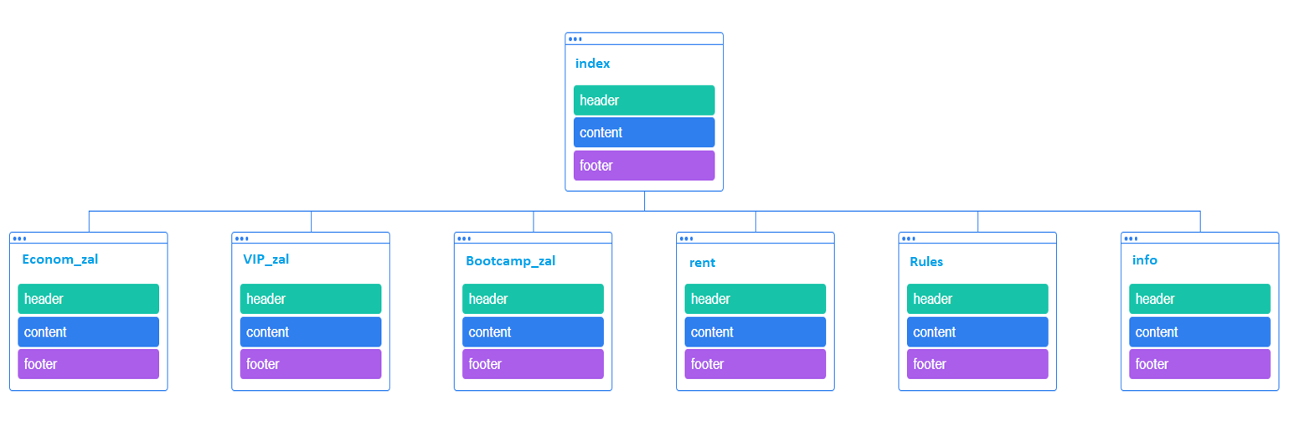

Рисунок 1 – Организационная структура сайта

* 1. Макет сайта

Верстка web-страниц – это, согласно широко распространенному определению, создание структуры гипертекстового документа на основе HTML разметки таким образом, чтобы элементы дизайна выглядели аналогично макету. Макет сайта – это схема графического представления сайта. Создание макета сайта предшествует этапу верстки и программирования и выполняется с использованием графических редакторов либо, что эффективнее, специальных приложений. В последние годы наиболее популярным решением стало использование кроссплатформенного онлайн-сервиса для дизайнеров интерфейсов и web-разработчиков Figma.

В качестве типового макета был выбран одно колоночный адаптивный макет. Каждая страница имеет следующую разделы: заголовок, меню, контент и подвал. Раздел меню разделён на 4 блока. В разделе с контентом на некоторых из страниц есть разделение на 2 колонки, сетка по 3 и по 5 колонок в ряду. Адаптивность сайта была достигнута за счёт использования относительных единиц при указании параметров блоков, таких как поля, отступы, высота и ширина. Были использованы следующие единицы: em, vh, vw, %. Кроме того, при разработке была использована технология CSS-grid, значительно упрощающая процесс разметки для разных устройств.

Общий макет для всех страниц сайта представлен на рисунке 2.



Рисунок 2 – Макет страниц

* 1. Применение технологии каскадных таблиц стилей

Каскадные таблицы стилей, или CSS (Cascading Style Sheets), отвечают за представление web-страницы, описывают, как она должна выглядеть. Таблицы стилей упрощают разметку HTML и заметно снижают участие языка HTML в представлении документа. Таблицы стилей существенно расширили возможности улучшения внешнего вида страниц. Подчеркивая важность этой технологии, говорят, что каскадные таблицы стилей стали своего рода революцией, потрясшей WWW.

Таблица стилей содержит набор правил (стилей), которые определяют параметры шрифта, выравнивание, цвет, виды рамок, размеры и расположение изображений, анимационные эффекты и многое-многое другое.

Приведем конкретные примеры использования таблиц стилей в разработке сайта. На рисунке 3 представлено меню сайта. Ниже представлен код CSS для установки параметров шрифта, размера, цвета заднего фона и других параметров.

.art {  
 background-color: #7D7A74;  
 font-weight: 600;  
 padding: 15px;  
 font-family: **"helvetica"**;  
 letter-spacing: 1px;  
 color: #E8DBC8  
}  
.menu{  
 width: 25%;  
 float: left;  
 margin: 1px auto;  
 text-align: center;  
}  
.menu a, .art {  
 font-size: 1vw  
}  
.hide {  
 visibility: hidden;  
}  
.show {  
 font-family: **"helvetica"**;  
 font-weight: 500;  
 visibility: visible;  
 background-color: #FDDE9F;  
 padding: 5px;  
 line-height: 2em  
}  
#div1 {  
 position: absolute;  
 z-index: 1;  
}  
#div1 a {  
 color: #7D6E4F  
}  
a {  
 text-decoration: none;  
}  
a:link, a:visited {  
 color: #E8DBC8  
}

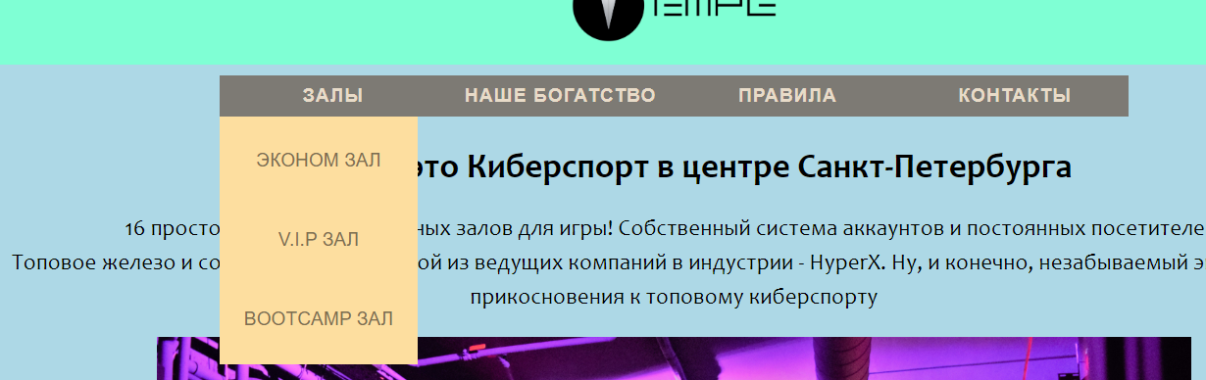

Рисунок 3 – Меню

Рассмотрим еще один пример использования таблицы стиля. На страницах с залами студии был реализован автоматический слайдер, представленный на рисунке 4. Таблица стилей для этого слайдера представлена ниже:

.slider {  
 margin-inline-start: 10%;  
 margin-inline-end: 10%;  
 height: 50vh;  
 overflow: hidden;  
 position: relative;  
 padding: 0;  
}  
.box-top {  
 width: 80vw;  
 height: 100%;  
 overflow: hidden;  
 color: #616161;  
 float: left;  
 position: relative;  
 left: 0;  
}  
  
.box-top ul li {  
 height: 100%;  
 padding: 0 10px 0 0;  
 display: inline-block;  
 float: left;  
}  
  
.slider .box-top img {  
 height: 100%;  
}  
  
.box-top ul {  
 height:100%;  
 padding: 0;  
}

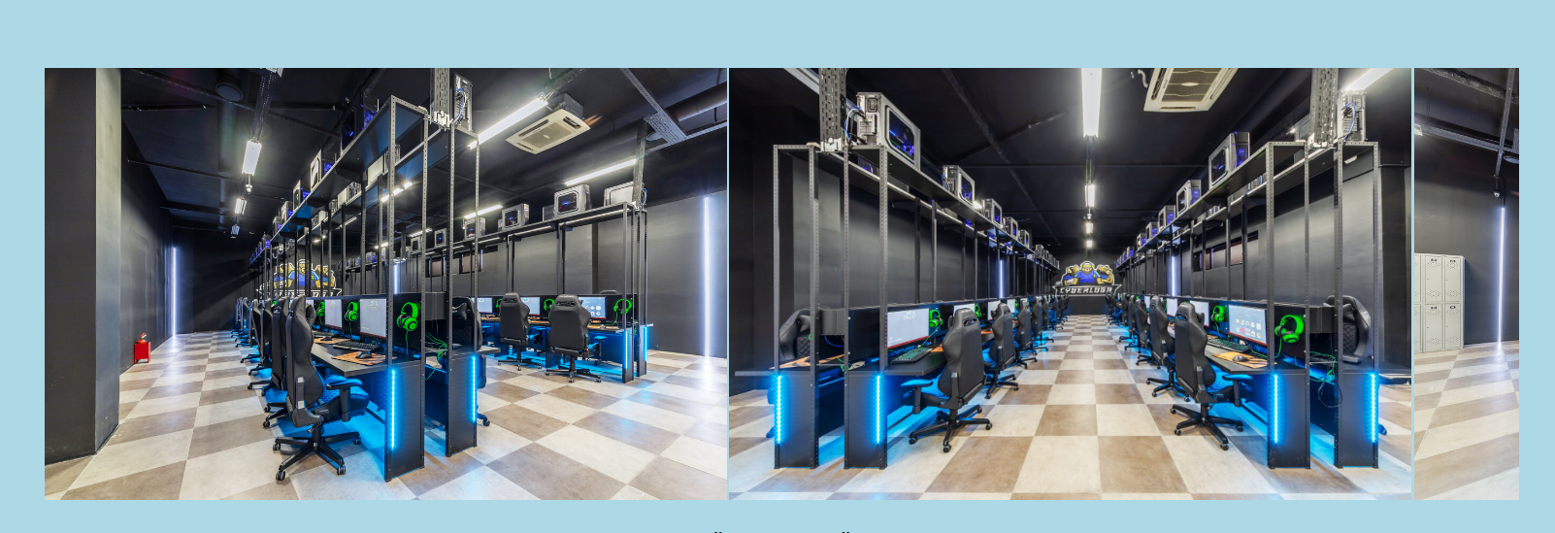

Рисунок 4 – Автоматический слайдер

Для достижения адаптивности верстки используются относительные единицы для указания размеров, а также различные медиазапросы.

* 1. Графическое оформление web-страницы

В сайте были использованы различные графические изображения. Они использовались как иллюстрации, слайд-шоу (как по клику на стрелку, так и автоматически), а также как навигация в слайд-шоу.

Выбранные для сайта изображения были довольно большого размера, для оптимизации графики было реализовано сжатие изображений без потери качества. На рисунках 5-8 представлены различные графические изображения, использованные в работе.

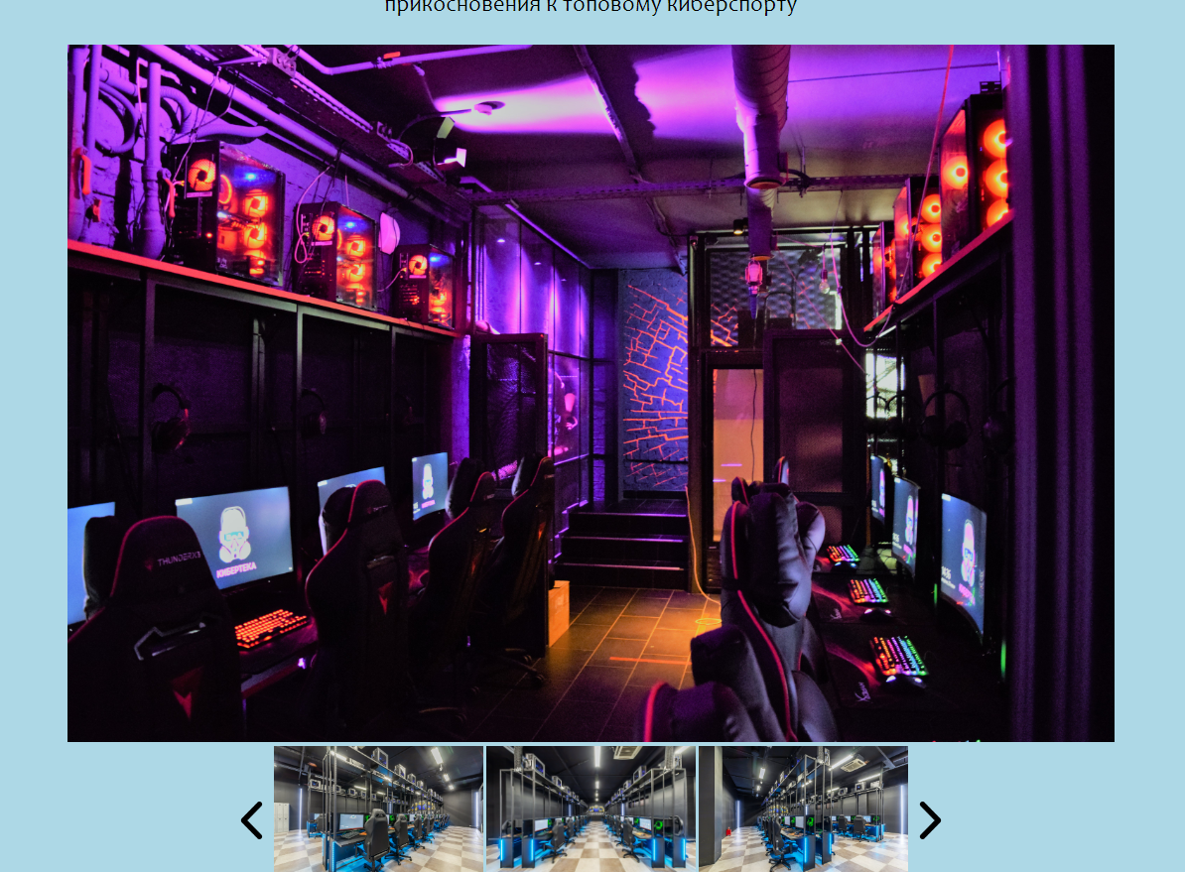

Рисунок 5 – Слайд-шоу на главной странице

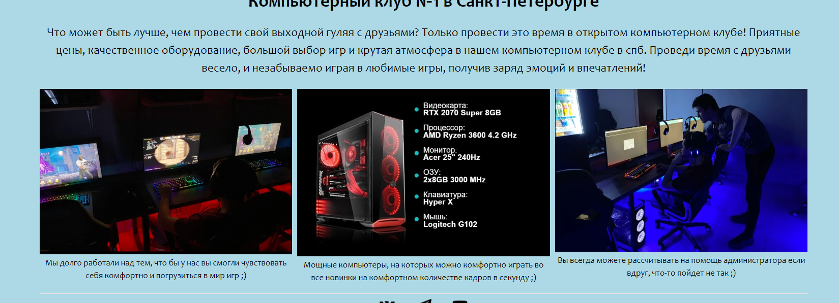

Рисунок 6 – Галерея на главной странице

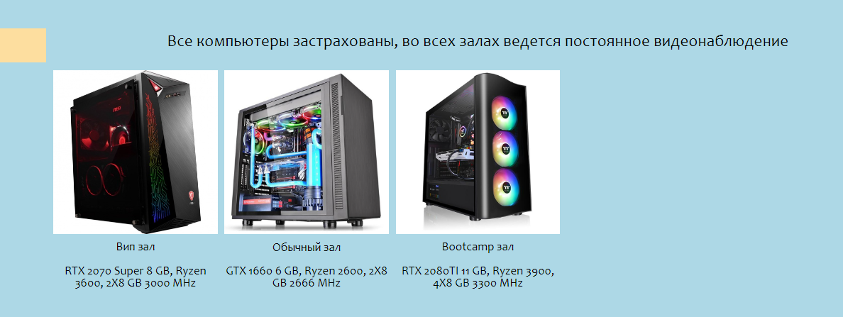

Рисунок 7 – Галерея на странице аренды

* 1. Создание навигационных панелей для сайта

Навигация сайта должна быть простой, понятной пользователю, не занимать много пространства на сайте, а также должна быть адаптивной. Приведем текст html-кода для создания навигационной панели, которая используется во всех страницах сайта. Таблица стилей и отображение меню представлены в п. 1.3.

<**nav id="mainNav"**>  
 <**div class="menu"**>  
 <**div class="art" onmouseover="show_Object('div1')" onmouseout="hide_Object('div1')"**>СТУДИЯ</**div**>  
 <**div id="div1" onmouseover="show_Object('div1')" onmouseout="hide_Object('div1')" class="hide"**>  
 <**a href="first_floor.html" target="_self"**>ЗАЛ ПЕРВЫЙ ЭТАЖ</**a**>  
 <**br**>  
 <**a href="second_floor.html"**>ЗАЛ ВТОРОЙ ЭТАЖ</**a**>  
 <**br**>  
 <**a href="simple.html"**>ЗАЛ СИМПЛ</**a**>  
 </**div**>  
 </**div**>  
 <**div class="menu" id="adapt"**>  
 <**div class="art"**><**a href="rent.html"**>АРЕНДА ТЕХНИКИ</**a**></**div**>  
 </**div**>  
 <**div class="menu"**>  
 <**div class="art"**><**a href="rules.html"**>ПРАВИЛА</**a**></**div**>  
 </**div**>  
 <**div class="menu"**>  
 <**div class="art"**><**a href="info.html"**>КОНТАКТЫ</**a**></**div**>  
 </**div**>  
  
</**nav**>

1. Web-сценарии сайта на языке JavaScript
   1. Назначение языка JavaScript

JavaScript совместно с объектной моделью документа и каскадными таблицами стилей обеспечивает широкие возможности по приданию веб-страницам интерактивности, т.е. они реагируют на действия пользователя. С каждым элементом страницы можно связать определенное действие пользователя. Кроме того, использование JavaScript может добавить веб-странице динамичность (слайд-шоу, плавно выпадающие меню и т.д.).

В работе использованы собственные скрипты JavaScript, а также библиотеки JQuery, в частности jquery-ui.min.js и jquery-1.6.4.min.js. Они используются для автоматического слайдера.

* 1. Разработка web-сценариев для сайта

Приведем текст скриптов, использованных в работе. Ниже приведен текст для открытия пунктов меню по наведению на заголовок меню.

**function** show_Object(name) {  
 document.getElementById(name).className = **'show'**;  
}  
**function** hide_Object(name) {  
 document.getElementById(name).className = **'hide'**;  
}

Также приведем код для реализации автоматического слайдера:

$(window).bind(**'load'**, **function**(){  
 $().prepare_slider();  
 $(**'#slider_list > li'**).over();  
 **var** slider_link = $(**'.slider .box-right a'**);  
 **var** slider_link_index = 1;  
 **var** slider_count = $(**'#slider_list > li'**).size();  
 **function** slider_intro(){  
 slider_link.trigger(**'click'**);  
 slider_link_index++;  
 setTimeout(**function**(){slider_intro()}, 2000);  
 }  
 setTimeout(**function**(){slider_intro()}, 2000)  
});

1. Валидация кода и продвижение сайта
2. Валидация кода сайта

Валидация – проверка кода на качество. Разработчики придумали стандарты, которым должны соответствовать верстка, синтаксис, логика приложения и т.п. Некоторые из них общепринятые и глобальные, некоторые более частные, но везде эти стандарты в том или ином виде существует.

Технически она выполняется специальным программным обеспечением. Приложение получает доступ к коду страницы и проводит глобальный анализ, пытаясь выявить все возможные недочеты. Существуют утилиты, которые и вовсе проводят анализ кода на ходу, пока человек пишет его в редакторе или IDE. И если код пользователя успешно проходит валидацию, программа ему об этом сообщает и дает зеленый свет на публикацию веб-ресурса в интернете.

Проверим код главной страницы на валидность в онлайн-сервисе. Выявленные ошибки приведены на рисунке 9.

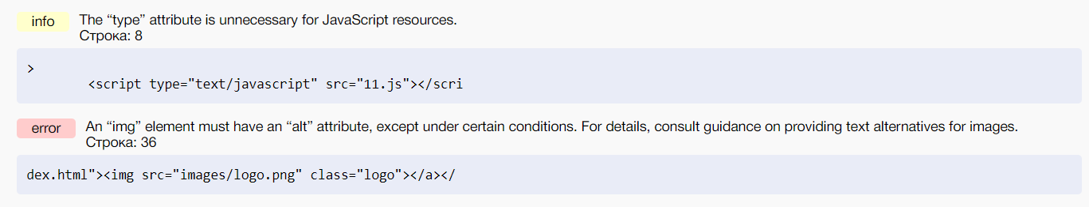

Рисунок 9 – Ошибки при валидации

В первом случае необходимо просто удалить атрибут type, так как он не требуется. Во втором случае необходимо добавить альтернативную подпись для изображения. Результат проверки валидности после исправления ошибок представлен на рисунке 10.

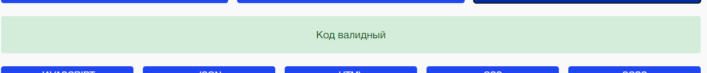

Рисунок 10 – Повторная проверка валидности

1. Способы продвижения сайтов

Продвижение сайта – это комплекс действий, направленных на привлечение максимального количества пользователей из сети Интернет на веб-сайт. Под понятием «продвижение сайта» понимают абсолютно разные вещи, от SEO (поисковая оптимизация сайта) до рекламы и, даже, брендинга.

Поисковая оптимизация (SEO) - оптимизация сайта с целью получения высоких рангов в поисковой системе по запросам, отвечающим тематике сайта. Существует 5 основных стратегий работы с теми или иными видами поисковых запросов:

* брендинговые запросы (содержащие название бренда компании)
* брендинговые запросы конкурентов (содержащие название бренда конкурента)
* горячие или продающие запросы с использованием ключевых слов
* запросы, связанные с отзывами и мнениями
* информационные запросы

1. Использованные приемы продвижения сайта

Для продвижения сайта был выбран метод использования ключевых слов. Ниже приведен код, содержащий метаданные с ключевыми словами, а также информационные запросы. 

# ЗАКЛЮЧЕНИЕ

В работе был разработан web-сайт для компьютерного клуба. Он обладает достаточной информативностью, имеет адаптивный дизайн и комфортное для пользователя представление.

Оценивая проделанную работу, можно сделать следующие выводы:

* сайт предоставляет пользователям наиболее нужную ему информацию, а именно возможность ознакомиться со списком услуг клуба;
* реализована навигация с помощью меню по страницам сайта;
* реализованы различные анимации, как в меню, так и в галереях изображений.

В работе использовались библиотеки JavaScript, таблицы стилей, а также медиазапросы. Реализованы следующие функции:

* выпадающее меню;
* раздвижное меню по наведению;
* слайд-шоу по клику на кнопки;
* автоматическое слайд-шоу;
* вставка гугл-карты.

Поставленные в работе задачи реализованы в полной мере. Сайт готов к публикации в Интернете. В дальнейшем планируется доработка сайта и кардинальная работа над дизайном, добавление новых страниц о студии, а также новых страниц о залах и локациях в случае расширения компании.

# СПИСОК ИСПОЛЬЗОВАННЫХ ИСТОЧНИКОВ

1. Красильникова О.И., Красильников Н.Н. Web-технологии для разработки клиентской части web-страниц: учеб. пособие.Ч 1 – СПб.: ГУАП, 2017 – 59 с.
2. Красильникова О.И., Красильников Н.Н. Web-технологии для разработки клиентской части web-страниц: учеб. пособие в 2 ч. Ч. 2 – СПб.: ГУАП. 2018 - 44 с.
3. Государев И. Б. Введение в веб-разработку на языке JavaScript : учебное пособие / И. Б. Государев. СПб: Лань, 2019 144 с.
4. Инволта: онлайн валидатор html <https://involta.ru/tools/validator-html/> (дата обращения 28.05.2022)
5. Adobe Color: цветовая палитра <https://color.adobe.com/ru/create/color-wheel> (дата обращения 27.05.2022)
6. Developer.mozilla: справочник Css [https://devel­oper.mozilla.org/ru/docs/Web/HTML/Element/div](https://developer.mozilla.org/ru/docs/Web/HTML/Element/div) (дата обращения 11.05.2022)

ПРИЛОЖЕНИЯ

Приложение 1

HTML-код страницы index.html

<!DOCTYPE html>

<html lang="ru">

    <head>

        <meta charset="UTF-8">

        <meta name="viewport" content="width=device-width, initial-scale=1">

        <meta name="keywords" content="Киберспорт спб, Киберспорт, Игры с друзьями, профессиональный киберспорт">

        <meta name="keywords" content="Киберспорт в спб">

        <meta name="keywords" content="Киберспорт в санкт-петербурге">

        <link rel="stylesheet" href="main.css">

        <link rel="stylesheet" href="index.css">

        <script type="text/javascript" src="11.js"></script>

        <title>Компьютерный клуб Temple</title>

        <script>

            var schet = 0;

            function leftbut() {

              if (schet > 0) {

                schet--;

                document.getElementById("fotoL").src = "images/gallary/1-" + (schet+1) + ".jpg";

                document.getElementById("fotoC").src = "images/gallary/1-" + (schet+2) + ".jpg";

                document.getElementById("fotoR").src = "images/gallary/1-" + (schet+3) + ".jpg";

              }

            }

            function rightbut() {

              if (schet < 2) {

                schet++;

                document.getElementById("fotoL").src = "images/gallary/1-" + (schet+1) + ".jpg";

                document.getElementById("fotoC").src = "images/gallary/1-" + (schet+2) + ".jpg";

                document.getElementById("fotoR").src = "images/gallary/1-" + (schet+3) + ".jpg";

              }

            }

            function fotoClick(number) {

              document.getElementById("fotoM").src = "images/gallary/1-" + (schet+number) + ".jpg";

            }

        </script>

    </head>

    <body>

        <header id="pageHeader"><a href="index.html"><img src="images/logo1.png" class="logo"></a></header>

        <nav id="mainNav">

                <div class="menu">

                    <div class="art" onmouseover="show_Object('div1')" onmouseout="hide_Object('div1')">ЗАЛЫ</div>

                    <div id="div1" onmouseover="show_Object('div1')" onmouseout="hide_Object('div1')" class="hide">

                        <a href="Econom_zal.html" target="_self">ЭКОНОМ ЗАЛ</a>

                        <br>

                        <a href="VIP_zal.html">V.I.P ЗАЛ</a>

                        <br>

                        <a href="Bootcamp_zal.html">BOOTCAMP ЗАЛ</a>

                    </div>

            </div>

            <div class="menu" id="adapt">

                <div class="art"><a href="Kompi.html">НАШЕ БОГАТСТВО</a></div>

            </div>

            <div class="menu">

                <div class="art"><a href="rules.html">ПРАВИЛА</a></div>

            </div>

            <div class="menu">

                <div class="art"><a href="info.html">КОНТАКТЫ</a></div>

            </div>

        </nav>

        <article id="mainArticle">

            <p><b>Temple - это Киберспорт в центре Санкт-Петербурга</b></p>

                <p>16 просторных и разнообразных залов для игры! Собственный система аккаунтов и постоянных посетителей.<br>

                Топовое железо и сотрудничество с одной из ведущих компаний в индустрии - HyperX. Ну, и конечно, незабываемый экспириенс от прикосновения к топовому киберспорту</p>

            <div id="gallary">

              <div>

                <img src="images/VIPzal/VIP3.jpg" id="fotoM" alt="Диафильм">

              </div>

              <div>

                <img class="button" src="images/gallary/left.png" onClick="leftbut()" alt="Предыдущее фото">

                <img src="images/gallary/1-1.jpg" id="fotoL" onClick="fotoClick(1)" alt="Фото">

                <img src="images/gallary/1-2.jpg" id="fotoC" onClick="fotoClick(2)" alt="Фото">

                <img src="images/gallary/1-3.jpg" id="fotoR" onClick="fotoClick(3)" alt="Фото">

                <img class="button" src="images/gallary/right.png" onClick="rightbut()" alt="Следующее фото">

              </div>

            </div>

            <p><b>Компьютерный клуб №1 в Санкт-Петербурге</b></p>

            <p>Что может быть лучше, чем провести свой выходной гуляя с друзьями? Только провести это время в

                открытом компьютерном клубе! Приятные цены, качественное оборудование, большой выбор игр и крутая

                 атмосфера в нашем компьютерном клубе в спб. Проведи время с друзьями весело, и незабываемо играя в любимые игры,

                  получив заряд эмоций и впечатлений!

            <div class="grid">

                <div id="back">

                    <img id="rotator" src="images/back/1.png">

                    <p> Мы долго работали над тем, что бы у нас вы смогли чувствовать себя комфортно и погрузиться в мир игр ;) </p>

                </div>

                <div id="cam">

                    <img src="images/Komp/1.png">

                    <p>Мощные компьютеры, на которых можно комфортно играть во все новинки на комфортном количестве кадров в секунду ;)</p>

                </div>

                <div id="tec">

                    <img src="images/Admin/1.png">

                    <p>Вы всегда можете рассчитывать на помощь администратора если вдруг, что-то пойдет не так ;)</p>

                </div>

            </div>

        </article>

        <footer id="pageFooter">

            <hr>

            <a href="#"><img src="images/vk.png" class="social"></a>

            <a href="#"><img src="images/tg.png" class="social"></a>

            <a href="#"><img src="images/yt.png" class="social"></a>

            <br>

            <img src="images/logo1.png" class="logo" style=" height:8vh">

        </footer>

    </body>

</html>

CSS-код для страницы index.html

#fotoM{

height: 75vh

}

#fotoL, #fotoR, #fotoC {

height: 15vh

}

.button {

height: 4vh;

vertical-align: 2.9em;

}

p b {

font-size: 150%;

}

header {

    background-color: aquamarine;

}

p {

margin-inline-start: 10%;

margin-inline-end: 10%;

line-height: 1.5em;

font-size: 2.5vh;

}

.grid {

    display:grid;

    grid-template-columns: 1fr 1fr 1fr;

    grid-template-rows: 1fr;

    grid-gap: 10px;

    margin-inline-start: 10%;

    margin-inline-end: 10%

}

.grid img {

    width: 100%

}

.grid p {

    margin:0;

    font-size: 1.8vh;

}

@media (max-width: 800px) {

    body {

        grid-template-rows: 0.2fr 1fr 6fr 0.5fr;

    }

    p {

    margin-inline-start: 2%;

    margin-inline-end: 2%;

    font-size: 2vh;

    }

    .button {

    height: 3vh;

    vertical-align: 2em;

    }

    .grid {

    display:grid;

    grid-template-columns: 1fr;

    grid-template-rows: 1fr 1fr 1fr;

    margin-inline-start: 10%;

    margin-inline-end: 10%

    }

    .grid p {

    margin:0;

    font-size: 1.8vh;

    }

    #fotoM{

    width: 99vw;

    height: auto

    }

    #fotoL, #fotoR, #fotoC {

        height: 15vw;

        vertical-align: 1em;

    }

}

Приложение 2

Html-код для страницы Kompi.html

<!DOCTYPE html>

<html lang="ru">

    <head>

        <meta charset="UTF-8">

        <meta name="viewport" content="width=device-width, initial-scale=1">

        <link rel="stylesheet" href="main.css">

        <link rel="stylesheet" href="Kompi.css">

        <title>НАШЕ БОГАТСТВО </title>

        <script>

            function show_Object(name) {

              document.getElementById(name).className = 'show';

            }

            function hide_Object(name) {

              document.getElementById(name).className = 'hide';

            }

            function inf(elem) {

            if (elem.id == "i1") {

                document.getElementById("p1").style.display = "block";

                document.getElementById("p2").style.display = "none";

                document.getElementById("p3").style.display = "none";

                document.getElementById("p4").style.display = "none";

                document.getElementById("p5").style.display = "none";

            };

            if (elem.id == "i2") {

                document.getElementById("p2").style.display = "block";

                document.getElementById("p1").style.display = "none";

                document.getElementById("p3").style.display = "none";

                document.getElementById("p4").style.display = "none";

                document.getElementById("p5").style.display = "none";

            };

            if (elem.id == "i3") {

                document.getElementById("p3").style.display = "block";

                document.getElementById("p1").style.display = "none";

                document.getElementById("p2").style.display = "none";

                document.getElementById("p4").style.display = "none";

                document.getElementById("p5").style.display = "none";

            };

            if (elem.id == "i4") {

                document.getElementById("p4").style.display = "block";

                document.getElementById("p1").style.display = "none";

                document.getElementById("p2").style.display = "none";

                document.getElementById("p3").style.display = "none";

                document.getElementById("p5").style.display = "none";

            };

            if (elem.id == "i5") {

                document.getElementById("p5").style.display = "block";

                document.getElementById("p1").style.display = "none";

                document.getElementById("p2").style.display = "none";

                document.getElementById("p3").style.display = "none";

                document.getElementById("p4").style.display = "none";

            };

        };

        </script>

    </head>

    <body>

        <header id="pageHeader"><a href="index.html"><img src="images/logo1.png" class="logo"></a></header>

        <nav id="mainNav">

                <div class="menu">

                <div class="art" onmouseover="show_Object('div1')" onmouseout="hide_Object('div1')">ЗАЛЫ</div>

                <div id="div1" onmouseover="show_Object('div1')" onmouseout="hide_Object('div1')" class="hide">

                <a  href="Econom_zal.html">ЭКОНОМ ЗАЛ</a>

                <br>

                <a href="VIP_zal.html">ВИП ЗАЛ</a>

                <br>

                <a href="Bootcamp_zal.html">BOOTCAMP ЗАЛ</a>

                </div>

            </div>

            <div class="menu">

                <div class="art"><a href="#">НАШЕ БОГАТСТВО</a></div>

            </div>

            <div class="menu">

                <div class="art"><a href="rules.html">ПРАВИЛА</a></div>

            </div>

            <div class="menu">

                <div class="art"><a href="info.html">КОНТАКТЫ</a></div>

            </div>

        </nav>

        <article id="mainArticle">

            <div id="menu" >

            <ul>

                <li><a href="#">Компьютеры</a>

                    <ul id="submenu_1">

                        <li>

                            <a id="i1" onclick="inf(this);">Железо</a>

                        </li>

                        <li>

                            <a id="i2" onclick="inf(this);">Мониторы</a>

                        </li>

                    </ul>

                </li>

                <li><a href="#">Переферия</a>

                    <ul id="submenu_2">

                        <li>

                            <a id="i3" onclick="inf(this);">Клава и Мышь</a>

                        </li>

                        <li>

                            <a id="i4" onclick="inf(this);">Наушники</a>

                        </li>

                        <li>

                            <a id="i5" onclick="inf(this);">Кресла</a>

                        </li>

                    </ul>

                </li>

            </ul>

        </div>

            <div id="fullinf" class="sod">

                <div id="p1">

                    <p>

                      Все компьютеры застрахованы, во всех залах ведется постоянное видеонаблюдение

                    </p>

                    <div class="ph">

                        <div>

                            <img src="images/Bogatstvo/PC1.jpeg">

                            <p>

                            Вип зал

                            <br><br>RTX 2070 Super 8 GB, Ryzen 3600, 2X8 GB 3000 MHz </p>

                        </div>

                        <div>

                            <img src="images/Bogatstvo/PC2.jpg">

                            <p>

                            Обычный зал

                            <br><br> GTX 1660 6 GB, Ryzen 2600, 2X8 GB 2666 MHz </p>

                        </div>

                        <div>

                            <img src="images/Bogatstvo/PC3.jpg">

                            <p>

                            Bootcamp зал

                            <br>

                         <br> RTX 2080TI 11 GB, Ryzen 3900, 4X8 GB 3300 MHz </p>

                        </div>

                    </div>

                </div>

                <div id="p2" >

                    <p>

                        Все компьютеры застрахованы, во всех залах ведется постоянное видеонаблюдение

                    </p>

                    <div class="ph">

                        <div>

                            <img src="images/Bogatstvo/Monik1.jpg">

                            <p> Эконом зал

                                <br> <br> Монитор AOC 144 Hz, 1 ms, 24"

                            <br> <br>

                            </p>

                        </div>

                        <div>

                            <img src="images/Bogatstvo/Monik2.jpg">

                            <p> Вип зал

                                <br> <br> Монитор AOC 160 Hz, 1 ms, 25"

                            <br> <br>

                            </p>

                        </div>

                        <div>

                            <img src="images/Bogatstvo/Monik3.jpg">

                            <p> Bootcamp зал

                                <br> <br> Монитор ACER 240 Hz, 1 ms, 26"

                            <br>  <br>

                            </p>

                        </div>

                    </div>

                </div>

                <div id="p3">

                    <p>

                        В каждом из наших залов стоят топовые мышка и клавиатура, не запрещено приносить свою переферию.

                        Для подключения своей переферии обращайтесь к администратору. Также у нас эксклюзивное соглашение с компанией HyperX,

                        так что во всех залах стоят одинаковые топовые клавиатура и мышка.

                    </p>

                    <div class="ph">

                        <div>

                            <img src="images/Bogatstvo/Mouse.jpg">

                            <p>

                            Мышь

                            <br><br>HyperX Pulsefire Haste </p>

                        </div>

                        <div>

                            <img src="images/Bogatstvo/Klava.jpg">

                            <p>

                            Клавиатура

                            <br><br>HyperX Alloy Origins </p>

                        </div>

                    </div>

                </div>

                <div id="p4">

                    <p>

                        У нас представлены топовые наушники от нашего спонсора компании HyperX

                        </p> <br>

                    <div class="ph">

                        <div>

                            <img src="images/Bogatstvo/Ushi.jpg">

                            <p>

                              <br>  HyperX Cloud Alpha Blackout </p>

                        </div>

                        <div>

                            <img src="images/Bogatstvo/Ushi2.jpg">

                            <p>

                              <br>  HyperX Cloud Alpha

                            </p>

                        </div>

                    </div>

                </div>

                <div id="p5">

                    <p> Удобнейшие кресла помогут не навредить вашей спине в процессе ожесточенных баталий на полях сражений)

                    </p>

                    <div class="ph">

                        <div>

                            <img src="images/Bogatstvo/Kreslo1.jpg">

                            <p>

                                <br>DXRacer

                             </p>

                        </div>

                        <div>

                            <img src="images/Bogatstvo/Kreslo2.jpg">

                            <p>

                           <br> Arozzi

                             </p>

                        </div>

                        <div>

                            <img src="images/Bogatstvo/Kreslo3.jpg">

                            <p>

                           <br> Sharkoon

                             </p>

                        </div>

                    </div>

                </div>

            </div>

        </article>

        <footer id="pageFooter">

            <hr>

            <img src="images/vk.png" class="social">

            <img src="images/tg.png" class="social">

            <img src="images/yt.png" class="social">

            <br>

            <img src="images/logo1.png" class="logo">

        </footer>

    </body>

</html>

CSS-код для страницы rent.html

body {

    grid-template-rows: 0.5fr 0.5fr 4fr 0.5fr;

 }

 header {

    background-color: aquamarine;

}

#mainArticle div {

    line-height: 1.5em;

    font-size: 2.5vh;

}

#menu {

margin-left: 40%;

}

#menu a {

    padding-left: 15px;

}

#menu li ul {

    display: none;

}

#menu ul li {

    list-style-type: none;

    line-height: 24px;

    margin-left: -40px;

    background:#FDDE9F;

}

#menu ul li a {

    color: #800000;

    text-decoration: none;

}

#menu ul li a:hover {

    color:#FCF7EB;

}

#menu ul li ul li {

    background:#F5DEB3;

    border-bottom:1px solid #D2B48C;

}

#menu ul li ul li a {

    color:#A0522D;

}

#menu ul li ul li a:hover {

    color:#CD853F;

}

#menu li:hover ul, #main_body li.over ul {

    display: block;

}

#mainArticle {

    display:grid;

    grid-template-columns: 1fr 3fr;

    grid-template-rows: 1fr;

    grid-gap: 0.5vw;

}

.ph {

    display:grid;

    grid-template-columns: repeat(5, 1fr);

    grid-template-rows: 1fr;

    grid-gap: 0.5vw;

    font-size: 1vh

}

.ph img{

    width:100%;

}

.ph p{

font-size: 1.8vh;

margin:0;

line-height: 1em;

}

#p1, #p2, #p3, #p4, #p5 {

    display: none;

    text-align: center

}

#fullinf {

    display: flex;

    flex-direction: column;

    margin-right: 15%;

}

@media (max-width: 800px) {

body {

    grid-template-rows: 0.2fr 0.1fr 5fr 0.2fr;

 }

#mainArticle {

    grid-template-columns: 1fr;

    grid-template-rows: 0.5fr 4fr;

    }

    #menu {

    margin-left: 0;

    }

    #menu li ul {

        display: block;

    }

    #mainArticle div {

    margin-inline-start: 5%;

    margin-inline-end: 5%;

    font-size: 1vh;

    }

    .ph {

        grid-template-columns: 1fr;

        grid-template-rows: repeat(3, 1fr);

    }

}

Приложение 3

HTML-код для страницы rules.html

<!DOCTYPE html>

<html lang="ru">

    <head>

        <meta charset="UTF-8">

        <meta name="viewport" content="width=device-width, initial-scale=1">

        <link rel="stylesheet" href="main.css">

        <link rel="stylesheet" href="rules.css">

        <script type="text/javascript" src="11.js"></script>

        <title>Правила</title>

    </head>

    <body>

        <header id="pageHeader"><a href="index.html"><img src="images/logo1.png" class="logo"></a></header>

        <nav id="mainNav">

                <div class="menu">

                <div class="art" onmouseover="show_Object('div1')" onmouseout="hide_Object('div1')">ЗАЛЫ</div>

                <div id="div1" onmouseover="show_Object('div1')" onmouseout="hide_Object('div1')" class="hide">

                <a  href="Econom_zal.html">ЭКОНОМ ЗАЛ</a>

                <br>

                <a href="VIP_zal.html">ВИП ЗАЛ</a>

                <br>

                <a href="Bootcamp_zal.html">BOOTCAMP ЗАЛ</a>

                </div>

            </div>

            <div class="menu">

                <div class="art"><a href="Kompi.html">НАШЕ БОГАТСТВО</a></div>

            </div>

            <div class="menu">

                <div class="art"><a href="rules.html">ПРАВИЛА</a></div>

            </div>

            <div class="menu">

                <div class="art"><a href="info.html">КОНТАКТЫ</a></div>

            </div>

        </nav>

        <article id="mainArticle">

            <div>

                <p>Оплатив игровое время в нашем клубе, вы соглашаетесь с его <b>правилами</b></p>

                <hr>

                <p><b>1. ПРАВИЛА ПОВЕДЕНИЯ В КОМПЬЮТЕРНОМ КЛУБЕ “Temple”</b></p>

                <p >

                    1.1. Компьютерный клуб “ Новый Уровень” является частным заведением, поэтому администрация вправе отказать в посещении клуба любому клиенту без объяснения причин отказа. <br>

                    1.2. Администрация клуба имеет право удалить клиента из клуба без возврата денег, при нарушении правил клуба <br>

                    1.3. Настоящие правила могут быть дополнены администрацией клуба.

                    </p>

                <p><b>2. ОБЩИЕ ПРАВИЛА</b></p>

                <p> 2.1. Лицам в алкогольном и/или наркотическом опьянении отказывается в посещении клуба.

                    2.2. Детям до 16 лет разрешается посещать клуб с 9-00 до 22-00. При непредставлении документов (любой документ с фотокарточкой) о наличии 16 лет – клиент на ночь не допускается, а предоплата не возвращается.

                    2.3. Запрещается класть на игровые столы личные вещи (куртки, сумки, головные уборы и т.д.).

                </p>

                <b>2.4 Запрещается курить и распивать алкогольные напитки на территории клуба.</b>

                    <p>2.5 Туалеты находится внутри помещения, справляющие нужду на улице лишаются игрового времени.

                    <p>   2.6 Клуб работает круглосуточно с одним техническим перерывом с 8-00 до 9-00.

                    <p>   2.7 С 23-00 до 8-00 клуб работает в ночном режиме.

                    <p>    2.8 Клиенты, оплатившие ночь, находятся в клубе с 23-00 до 7-00.

                    <p>    2.9 Курить можно только на улице

                    <p>    2.10 Запрещается мусорить в клубе и на прилегающей территории.

                    <p>    2.11 Запрещается: принимать пищу находясь за компьютером, работа двух людей за одним компьютером. При скоплении большого количества людей администратор вправе удалить всех, кроме тех, кто непосредственно находится за компьютером.

                    <p>    2.12 Если в результате действий клиента клуб понес материальный ущерб, то клиент обязан полностью компенсировать этот ущерб.

                    <p>    2.13 Клуб не несет ответственности за функционирование интернет сервисов.

                    <p>    2.14 Клиент обязан выполнять указания администратора, касающиеся соблюдения настоящих правил, правил безопасности и технических условий эксплуатации компьютера.

                    <p>    2.15 Администратор обязан оказывать помощь клиенту в случае возникновения технических проблем. <b>Администратор не обязан обучать клиента работе с компьютером, а также работе с конкретными программами и играми.</b>

                    <p>    2.16 <b>Клиент не имеет право:</b>

                    <p>   <ul>

                        <li>самостоятельно передвигать мониторы</li>

                        <li>самостоятельно передвигать системные блоки</li>

                        <li>разъединять составные части компьютера и сети </li>

                        <li>прикасаться к элементам электросети, питающей компьютеры и сетевые устройства. </li>

                    <p>  </ul>

                    <p>  2.17 Клиент не имеет права изменять настройки операционной системы, устанавливать и удалять программы, осуществлять иное несанкционированное вмешательство в работу компьютера и сети.

                    <p>  2.18 Запрещен проход в клуб посторонних лиц, а также клиентов клуба без оплаченного времени. Исключение может быть сделано только для самых свойских пацанов и пацанесс.

                    </p>

                <hr>

            </div>

        </article>

        <footer id="pageFooter">

            <img src="images/vk.png" class="social">

            <img src="images/tg.png" class="social">

            <img src="images/yt.png" class="social">

            <br>

                <img src="images/logo1.png" class="logo">

        </footer>

    </body>

</html>

CSS-код для страницы rules.html

#mainArticle div {

    margin-inline-start: 10%;

    margin-inline-end: 10%;

    line-height: 1.5em;

    font-size: 2.5vh;

    text-align: left

}

header {

    background-color: aquamarine;

}

hr {

    margin-inline-start: 0;

    margin-inline-end: 0;

}

@media (max-width: 800px) {

    body {

        grid-template-rows: 0.2fr 0.5fr 4fr 0.1fr;

    }

    #mainArticle div {

    margin-inline-start: 5%;

    margin-inline-end: 5%;

    font-size: 2vh;

}

}

## Приложение 4

HTML-код для страницы info.html

<!DOCTYPE html>

<html lang="ru">

    <head>

        <meta charset="UTF-8">

        <meta name="viewport" content="width=device-width, initial-scale=1">

        <link rel="stylesheet" href="main.css">

        <link rel="stylesheet" href="info.css">

        <script type="text/javascript" src="11.js"></script>

        <title>О нас</title>

    </head>

    <body>

        <header id="pageHeader"><a href="index.html"><img src="images/logo1.png" class="logo"></a></header>

        <nav id="mainNav">

                <div class="menu">

                <div class="art" onmouseover="show_Object('div1')" onmouseout="hide_Object('div1')">ЗАЛЫ</div>

                <div id="div1" onmouseover="show_Object('div1')" onmouseout="hide_Object('div1')" class="hide">

                <a  href="Econom_zal.html" >ЭКОНОМ ЗАЛ</a>

                <br>

                <a href="VIP_zal.html">ВИП ЗАЛ</a>

                <br>

                <a href="Bootcamp_zal.html">BOOTCAMP ЗАЛ</a>

                </div>

            </div>

            <div class="menu">

                <div class="art"><a href="Kompi.html">НАШЕ БОГАТСТВО</a></div>

            </div>

            <div class="menu">

                <div class="art"><a href="rules.html">ПРАВИЛА</a></div>

            </div>

            <div class="menu">

                <div class="art"><a href="info.html">КОНТАКТЫ</a></div>

            </div>

        </nav>

        <article id="mainArticle">

            <div>

            <p>Огромное киберспортивное помещение находится в далеке от шумного центра не потому, что тут аренда дешевле, а потому, что истинного киберспортсмена не должен отвлекать шум большого мегаполиса!

               Мы находимся по адресу  Колпинское ш., 38, корп. 1, территория Славянка

            </p>

            </div>

            <div>

            <p>

                График работы - 24/7 (каждый день тех.перерыв - с 7:00 до 8:00).

            </p>

            <p><b>Адрес</b></p>

            <p>

                Мы находимся по адресу  Колпинское ш., 38, корп. 1, территория Славянка</p>

            <p><b>Парковка</b></p>

            <p>

                Собственной парковки у клуба нет! Однако мест вокруг обычно хватает, ответственность за вашу карету мы не несем)

                Смотрите внимательно разрешенные зоны парковки.

            </p>

            <p><b>Метро</b></p>

            <p>

                Рыбацкое - 13км <br>

                40 минут на автобусе и вы в оплоте киберспорта СПб

            </p>

            </div>

            <section class="map">

                <div class="container">

                <iframe src="https://www.google.com/maps/embed?pb=!1m18!1m12!1m3!1d128326.96920981254!2d30.257413473337323!3d59.83072262948396!2m3!1f0!2f0!3f0!3m2!1i1024!2i768!4f13.1!3m3!1m2!1s0x4696277c7c451a53%3A0x20ad7f915d5c5819!2z0JrQvtC80L_RjNGO0YLQtdGA0L3Ri9C5INC60LvRg9CxIFJlc3Bhd24!5e0!3m2!1sru!2sru!4v1654223644440!5m2!1sru!2sru" width="600" height="450" style="border:0;" allowfullscreen="" loading="lazy" referrerpolicy="no-referrer-when-downgrade"></iframe>

                </div>

            </section>

            <hr>

        </article>

        <footer id="pageFooter">

            <a href="#"><img src="images/vk.png" class="social"></a>

            <a href="#"><img src="images/tg.png" class="social"></a>

            <a href="#"><img src="images/yt.png" class="social"></a>

            <br>

            <a href="index.html"><img src="images/logo1.png" class="logo"></a>

        </footer>

    </body>

</html>

CSS-код для страницы info.html

#mainArticle div {

    margin-inline-start: 10%;

    margin-inline-end: 10%;

    line-height: 1.5em;

    font-size: 2.5vh;

}

header {

    background-color: aquamarine;

}

#gallary {

display:grid;

grid-template-columns: repeat(3, 1fr);

grid-template-rows: 1fr;

grid-gap: 0.5vw;

}

#gallary img, .grid img{

    width:100%

}

.grid {

display: grid;

    grid-template-rows: 1fr;

    grid-template-columns:  repeat(4, 1fr);

    grid-gap: 1%;

}

.grid1 {

    display: grid;

}

.map {

    padding: 40px 0;

    text-align: center;

}

.container {

    margin: 0 auto;

}

@media (max-width: 800px) {

    body {

        grid-template-rows: 0.2fr 0.5fr 7fr 0.2fr;

    }

    #gallary {

    display:grid;

    grid-template-columns: 1fr;

    grid-template-rows: repeat(3, 1fr);

    grid-gap: 0.5vw;

    }

    #mainArticle div {

        margin-inline-start: 2%;

        margin-inline-end: 2%;

        font-size: 2vh;

    }

    .grid {

    grid-template-rows: repeat(4, 1fr);

    grid-template-columns:1fr;

}

}

## Приложение 5

HTML-код для страницы first_floor.html

<!DOCTYPE html>

<html lang="ru">

    <head>

        <meta charset="UTF-8">

        <meta name="viewport" content="width=device-width, initial-scale=1">

        <link rel="stylesheet" href="main.css">

        <link rel="stylesheet" href="Zali.css">

        <title>"Эконом"</title>

        <script type="text/javascript" src="scripts/jquery-1.6.4.min.js"></script>

        <script type="text/javascript" src="scripts/jquery-ui.min.js"></script>

        <script type="text/javascript" src="11.js"></script>

    </head>

    <body>

        <header id="pageHeader"><a href="index.html"><img src="images/logo1.png" class="logo"></a></header>

        <nav id="mainNav">

                <div class="menu">

                <div class="art" onmouseover="show_Object('div1')" onmouseout="hide_Object('div1')">ЗАЛЫ</div>

                <div id="div1" onmouseover="show_Object('div1')" onmouseout="hide_Object('div1')" class="hide">

                <a href="#" target="_self">ЭКОНОМ ЗАЛ</a>

                <br>

                <a href="VIP_zal.html">ВИП ЗАЛ</a>

                <br>

                <a href="Bootcamp_zal.html">BOOTCAMP ЗАЛ</a>

                </div>

            </div>

            <div class="menu">

                <div class="art"><a href="Kompi.html">НАШЕ БОГАТСТВО</a></div>

            </div>

            <div class="menu">

                <div class="art"><a href="rules.html">ПРАВИЛА</a></div>

            </div>

            <div class="menu">

                <div class="art"><a href="info.html">КОНТАКТЫ</a></div>

            </div>

        </nav>

        <article id="mainArticle">

            <div class="slider">

                <div class="box-left"><a id="left_but"></a></div>

                <div class="box-top">

                    <ul id="slider_list" >

                        <li><img src="images/Ecozal/Ecozal-1.jpg"></li>

                        <li><img src="images/Ecozal/Ecozal-2.jpg"></li>

                        <li><img src="images/Ecozal/Ecozal-3.jpg"></li>

                        <li><img src="images/Ecozal/Ecozal-1.jpg"></li>

                        <li><img src="images/Ecozal/Ecozal-2.jpg"></li>

                        <li><img src="images/Ecozal/Ecozal-3.jpg"></li>

                        <li><img src="images/Ecozal/Ecozal-1.jpg"></li>

                        <li><img src="images/Ecozal/Ecozal-2.jpg"></li>

                        <li><img src="images/Ecozal/Ecozal-3.jpg"></li>

                        <li><img src="images/Ecozal/Ecozal-1.jpg"></li>

                        <li><img src="images/Ecozal/Ecozal-2.jpg"></li>

                        <li><img src="images/Ecozal/Ecozal-3.jpg"></li>

                    </ul>

                </div>

                <div class="box-right"><a id="right_but"></a></div>

            </div>

            <div>

                <p><b>"Эконом Зал"</b></p>

            <p>

                1 час - от 70р/будни, от 80р/выходные<br>

                При записи "ну вот прям ща, пришел с братками в доку кишками побрасаться" -20%

            </p>

            </div>

            <hr>

            <div class="text2cols">

                <p style="text-align: center;"><b>О зале</b></p>

                <p>

                    - Просторный зал с хорошей вентиляцией для комфортной игры <br>

                    - площадь 60 кв.м <br>

                    - потолок 4,2 м <br>

                    - Шкафчики для хранения личных вещей и личной одежды <br>

                    - Отличное освещенность <br>

                    - Большое растояние между игровыми поверхностями, чтобы не биться локтями при напряженной стычке на миду<br>

                </p>

                <p style="text-align: center;"><b>Интерьер</b></p>

                <p>

                    - Шахматная поверхность чтобы разгрузить мозг после тяжелой игры <br>

                    - Диваны для обсуждения диванных стратегий <br>

                    - Системники располагаются сверху не для того, чтобы не спиздили с них ничего, а по эстетичным соображениям) <br>

                    - Стол для плотного перекуса в пылу сражений <br>

                    - Большой проход между креслами, чтобы даже самый "большой" геймер не смел помешать вашим рекордам <br>

                    - Подсветка в области ног чтобы было удобно ну а хули бы и нет)0) <br>

                </p>

                <p style="text-align: center;"><b>Технические особенности</b></p>

                <p>

                   - Окна располагаются так, чтобы весь пот с машонки, который все каэсеры на лане передают, отбивая кулачек, проветривается, но не образует сквозняк (как - я хз)<br>

                    - Система "Отсутствующий потолок" - добавляет эстетичности месту. Когда в порыве игры вы закинете голову наверх и увидете трубы, топоймете, что в игре еще не труба, ведь она сверху) <br>

                    - в зале не туалета <br>

                    - Нет системы доставки еды в зал эконом с кухни (просто нет кухни ваще, скоро добавим)<br>

                </p>

                <p style="text-align: center;"><b>Возможности и нюансы</b></p>

                <p>

                    - Возможность поставить мировой рекорд по отношению "Количество часов в доте/количество подбородков"<br>

                    - Зал заполняется до 40 человек в одном зале (хотелось бы больше, но доебались по безопасности и пожарке).

                    - Запрещено есть на игровом месте<br>

                    - в зале запрещено бить стулья и столы во время рейджей<br>

                </p>

            </div>

        </article>

        <footer id="pageFooter">

            <hr>

            <img src="images/vk.png" class="social">

            <img src="images/tg.png" class="social">

            <img src="images/yt.png" class="social">

            <br>

                <img src="images/logo1.png" class="logo">

        </footer>

    </body>

</html>

HTML-код для страницы secong_floor.html

<!DOCTYPE html>

<html lang="ru">

    <head>

        <meta charset="UTF-8">

        <meta name="viewport" content="width=device-width, initial-scale=1">

        <link rel="stylesheet" href="main.css">

        <link rel="stylesheet" href="Zali.css">

        <title>Второй этаж</title>

        <script type="text/javascript" src="scripts/jquery-1.6.4.min.js"></script>

        <script type="text/javascript" src="scripts/jquery-ui.min.js"></script>

        <script type="text/javascript" src="11.js"></script>

    </head>

    <body>

        <header id="pageHeader"><a href="index.html"><img src="images/logo1.png" class="logo"></a></header>

        <nav id="mainNav">

                <div class="menu">

                <div class="art" onmouseover="show_Object('div1')" onmouseout="hide_Object('div1')">ЗАЛЫ</div>

                <div id="div1" onmouseover="show_Object('div1')" onmouseout="hide_Object('div1')" class="hide">

                <a  href="Econom_zal.html" target="_self">ЭКОНОМ ЗАЛ</a>

                <br>

                <a href="#">ВИП ЗАЛ</a>

                <br>

                <a href="Bootcamp_zal.html">BOOTCAMP ЗАЛ</a>

                </div>

            </div>

            <div class="menu">

                <div class="art"><a href="Kompi.html">НАШЕ БОГАТСТВО</a></div>

            </div>

            <div class="menu">

                <div class="art"><a href="rules.html">ПРАВИЛА</a></div>

            </div>

            <div class="menu">

                <div class="art"><a href="info.html">КОНТАКТЫ</a></div>

            </div>

        </nav>

        <article id="mainArticle">

             <div class="slider">

                <div class="box-left"><a id="left_but"></a></div>

                <div class="box-top">

                    <ul id="slider_list" >

                        <li><img src="images/VIPzal/VIP1.jpg"></li>

                        <li><img src="images/VIPzal/VIP2.jpg"></li>

                        <li><img src="images/VIPzal/VIP3.jpg"></li>

                        <li><img src="images/VIPzal/VIP4.jpg"></li>

                        <li><img src="images/VIPzal/VIP5.jpg"></li>

                        <li><img src="images/VIPzal/VIP1.jpg"></li>

                        <li><img src="images/VIPzal/VIP2.jpg"></li>

                        <li><img src="images/VIPzal/VIP3.jpg"></li>

                        <li><img src="images/VIPzal/VIP4.jpg"></li>

                        <li><img src="images/VIPzal/VIP5.jpg"></li>

                    </ul>

                </div>

                <div class="box-right"><a id="right_but"></a></div>

            </div>

            <div>

                <p><b>VIP зал</b></p>

            <p>

                1 час - от 100р/будни, 120р/выходные<br>

                При записи "ну мы так, почилибасить по-мажорному" -15%

            </p>

            </div>

            <hr>

            <div class="text2cols">

            <p style="text-align: center;"><b>О зале</b></p>

            <p>

                -Комфортабельные залы для комфортной игры <br>

                -Небольшая площадь по сравнению с Эконом залами позволяет получить больше удовольствия от нахождения в кибеспортивной среде <br>

                -Присутсвуют диванчики для отдыха между потными и не очень катками <br>

                -Расположение игровых площадей предотвращает задевание кресел "болшими геймерами" <br>

                -Отдельная вентиляция в каждой комнате способствует лучшему самочувствию во время игры <br>

                -Столик для еды позволяет восполнить силы между катками <br>

                -Регулируемая освещенность дает вариативность игрового процесса и большую эмерсивность <br>

            </p>

            <p style="text-align: center;"><b>Интерьер</b></p>

            <p>

                -Пастельные тона расслабляют глаза  <br>

                -Большая игровая поверхность дает удобство для каждого VIP-клиента <br>

                -Стенки по бокам игровой поверхности дают индивидуальность игрового (и не только ;)) процесса <br>

                -"Зеленый уголок" с живыми цветами не дает забыться игрокам о том, что они такие же живые, как и цветы перед ними и дают возможность расслабиться в пылу сражений <br>

            </p>

            <p style="text-align: center;"><b>Технические особенности</b></p>

            <p>

               -Оптоволокно позволяет забыть о любых лагах и прочей поебени домашнего гейминга на вайфае

               -Если Вам нужен дополнительный вентилятор во время напряженной баталии, то вы можете обратиться к админу с этим вопросом, он безукоризненно пошлет вас на все четыре стороны) <br>

               -просторные залы не позволяют клаустрофобам испытать свою фобию

               -Присутствуют четыре порта USB 2.0 для комфортного присоединения ваших собственных девайсов

            </p>

            <p style="text-align: center;"><b>Возможности и нюансы</b></p>

            <p>

               Возможность поорать в зале с меньшим количеством людей и большей ненавистью к вам со стороны других игроков ввиду меньшей площади и обьема залов<br>

                В зале помещается до 20 одновременно играющих людей<br>

                Отдельные шкафчики для личной одежды <br>

                нахождение в зале в сменной обуви не обязательно, но приветствуется нашей дорогой Гульнарой)<br>

            </p>

            </div>

        </article>

        <footer id="pageFooter">

            <hr>

            <img src="images/vk.png" class="social">

            <img src="images/tg.png" class="social">

            <img src="images/yt.png" class="social">

            <br>

                <img src="images/logo1.png" class="logo">

        </footer>

    </body>

</html>

HTML-код для страницы simple.html

<!DOCTYPE html>

<html lang="ru">

    <head>

        <meta charset="UTF-8">

        <meta name="viewport" content="width=device-width, initial-scale=1">

        <link rel="stylesheet" href="main.css">

        <link rel="stylesheet" href="Zali.css">

        <title>Bootcamp</title>

        <script type="text/javascript" src="scripts/jquery-1.6.4.min.js"></script>

        <script type="text/javascript" src="scripts/jquery-ui.min.js"></script>

        <script type="text/javascript" src="11.js"></script>

    </head>

    <body>

        <header id="pageHeader"><a href="index.html"><img src="images/logo1.png" class="logo"></a></header>

        <nav id="mainNav">

                <div class="menu">

                <div class="art" onmouseover="show_Object('div1')" onmouseout="hide_Object('div1')">ЗАЛЫ</div>

                <div id="div1" onmouseover="show_Object('div1')" onmouseout="hide_Object('div1')" class="hide">

                <a  href="Econom_zal.html" target="_self">ЭКОНОМ ЗАЛ</a>

                <br>

                <a href="VIP_zal.html">ВИП ЗАЛ</a>

                <br>

                <a href="#">BOOTCAMP ЗАЛ</a>

                </div>

            </div>

            <div class="menu">

                <div class="art"><a href="Kompi.html">НАШЕ БОГАТСТВО</a></div>

            </div>

            <div class="menu">

                <div class="art"><a href="rules.html">ПРАВИЛА</a></div>

            </div>

            <div class="menu">

                <div class="art"><a href="info.html">КОНТАКТЫ</a></div>

            </div>

        </nav>

        <article id="mainArticle">

            <div class="slider">

                <div class="box-left"><a id="left_but"></a></div>

                <div class="box-top">

                    <ul id="slider_list" >

                        <li><img src="images/Bootcamp/BC1.jpg"></li>

                        <li><img src="images/Bootcamp/BC2.jpg"></li>

                        <li><img src="images/Bootcamp/BC3.jpg"></li>

                        <li><img src="images/Bootcamp/BC1.jpg"></li>

                        <li><img src="images/Bootcamp/BC2.jpg"></li>

                        <li><img src="images/Bootcamp/BC3.jpg"></li>

                        <li><img src="images/Bootcamp/BC1.jpg"></li>

                        <li><img src="images/Bootcamp/BC2.jpg"></li>

                        <li><img src="images/Bootcamp/BC3.jpg"></li>

                    </ul>

                </div>

                <div class="box-right"><a id="right_but"></a></div>

            </div>

            <div>

                <p><b>Bootcamp</b></p>

            <p>

                1 час - от 300р/будни и 450р/выходные<br>

            </p>

            </div>

            <hr>

            <div class="text2cols">

            <p style="text-align: center;"><b>О зале</b></p>

            <p>

                -Самый компактный зал из всех <br>

                -Наиболее киберспортивно-настроенный зал из всех<br>

                -Командный дух на уровне<br>

                -Наиболее лояльные условия для завоевания трофеев<br>

                -Отличная проветриваемость для максимальной концетрации<br>

                -отличная освещенность, возможность тонкой настройки света<br>

            </p>

            <p style="text-align: center;"><b>Интерьер</b></p>

            <p>

                -Тематические стены<br>

                -Максимально удобные кресла<br>

                -окна выходящие не на восход, ну типа утром не будут в глаза светить солнце<br>

                -Площадь 30 кв.м<br>

                -Отдельный комп для 6 игрока (типа тренера), находящийся за всеми<br>

               -Отдельный столик в комнате<br>

                -Отдельный туалет в комнате<br>

            </p>

            <p style="text-align: center;"><b>Технические особенности</b></p>

            <p>

                -маленькая площадь скомпенсирована маленьким количеством людей для максимальной концетрации и минимума посторонних звуков<br>

                -Топовые девайсы <br>

                -топовые кресла<br>

                -Кондер выше всяких похвал<br>

            </p>

            <p style="text-align: center;"><b>Возможности и нюансы</b></p>

            <p>

                -Возможность разработать стратегии на флип-чарте<br>

                -Профессиональные команды могут играть тут бесплатно<br>

                -Курение в туалете и ваще в любом не предназначенном месте строго запрещенно

            </p>

            </div>

        </article>

        <footer id="pageFooter">

            <hr>

            <img src="images/vk.png" class="social">

            <img src="images/tg.png" class="social">

            <img src="images/yt.png" class="social">

            <br>

                <img src="images/logo1.png" class="logo">

        </footer>

    </body>

</html>

CSS-код для страниц c информацией о залах

body {

    grid-template-rows: 0.5fr 0.3fr 4fr 0.5fr;

 }

#mainArticle div{

    line-height: 1.5em;

    font-size: 2.5vh;

}

.text2cols {

    margin-inline-start: 10%;

    margin-inline-end: 10%;

    column-count: 2;

    background: #FDDE9F;

    align:justify

}

.text2cols > p {

    margin: 1% 5%;

    font-size: 2vh;

    text-align: justify

}

/* Размеры слайдера */

.slider {

    margin-inline-start: 10%;

    margin-inline-end: 10%;

    height: 50vh;

    overflow: hidden;

    position: relative;

    padding: 0;

}

.box-top {

    width: 80vw;

    height: 100%;

    overflow: hidden;

    color: #616161;

    float: left;

    position: relative;

    left: 0;

}

.box-top ul li {

    height: 100%;

    padding: 0 10px 0 0;

    display: inline-block;

    float:left;

}

.slider .box-top img {

    height: 100%;

}

.box-top ul {

    height:100%;

    padding: 0;

}

@media (max-width: 800px) {

    body {

        grid-template-rows: 0.2fr 1fr 4.5fr 0.5fr;

    }

    .slider {

    height: 30vh;

    margin:-2%;

    }

    .box-top {

    width: 100vw;

    }

    .box-top ul {

    padding: -10px;

    }

    .box-top ul li {

        padding: 0;

    }

    .text2cols {

    margin-inline-start: 5%;

    margin-inline-end: 5%;

    column-count: 1;

}

    .text2cols > p {

        margin: 5% 5%;

        font-size: 1.8vh;

        text-align: justify

    }

    #mainArticle div{

    font-size: 2vh;

    }

    p {

    margin: 5vw

    }

}

## Приложение 6

CSS-код для страниц (макет с меню)

html {

    background-color: lightblue;

}

header {

    background-color: aquamarine;

}

body {

    display: grid;

    grid-template-areas:

        "header"

        "nav"

        "article"

        "footer";

    grid-template-rows: 0.5fr 0.2fr 8fr 0.5fr;

    grid-template-columns:1fr;

    grid-gap: 1vh;

    font-family: "candara";

 }

header, footer, article, div {

    padding: 0;

    text-align: center

}

nav{

    padding: 0 25vw;

    text-align: center;

    color: 7D7A74

}

#pageHeader {

    grid-area: header;

}

#pageFooter {

    grid-area: footer;

}

#mainArticle {

    grid-area: article;

}

#mainNav {

    grid-area: nav;

}

.logo {

    height:10vh;

    padding: 1vw;

}

.social {

    height:30px;

    padding: 0 1vw;

}

.art {

  background-color: #7D7A74;

  font-weight: 600;

  padding: 15px;

  font-family: "helvetica";

  letter-spacing: 1px;

  color: #E8DBC8

}

.menu{

  width: 25%;

  float: left;

  margin: 1px auto;

  text-align: center;

}

.menu a, .art {

  font-size: 1vw

}

.hide {

  visibility: hidden;

}

.show {

  font-family: "helvetica";

  font-weight: 500;

  visibility: visible;

  background-color: #FDDE9F;

  padding: 5px;

  line-height: 5em

}

hr {

    margin-inline-start: 10%;

    margin-inline-end: 10%;

}

#div1 {

    position: absolute;

    z-index: 1;

}

#div1 a {

    color: #7D6E4F

}

a {

  text-decoration: none;

}

a:link, a:visited {

    color: #E8DBC8

}

@media (min-width: 1250px) and (max-width: 1600px) {

    .menu a, .art {

        font-size: 0.8vw

    }

    #div1 {

        width: 11vw;

    }

}

@media (min-width: 800px) and (max-width: 1250px) {

    .menu a, .art {

        font-size: 0.8vw

    }

    html {

        margin: 0;

        padding : 0

    }

    }

    .art {

        padding: 10px;

    }

    .logo {

        height:8vh;

    }

    #div1 {

        width: 10vw;

    }

@media (max-width: 800px) {

    .menu a, .art {

        font-size: 2vh;

    }

    nav{

        padding: 0;

    }

    .menu{

        width: 100%;

    }

    .logo {

        height:6vh;

    }

    html {

        margin: 0;

        padding : 0

 }

     #div1 {

        width: 100%;

        visibility: visible;

        background-color: #FDDE9F;

        position: static;

        line-height: 2em

    }

}

Скрипт на JavaScript для различных анимаций

$(window).bind('load', function(){

    $().prepare_slider();

    $('#slider_list > li').over();

    var slider_link = $('.slider .box-right a');

    var slider_link_index = 1;

    var slider_count = $('#slider_list > li').size();

    function slider_intro(){

        slider_link.trigger('click');

        slider_link_index++;

        setTimeout(function(){slider_intro()}, 2000);

        }

    setTimeout(function(){slider_intro()}, 2000)

});

function show_Object(name) {

  document.getElementById(name).className = 'show';

}

function hide_Object(name) {

  document.getElementById(name).className = 'hide';

}